松任中学校３年 総合的な学習の時間 国際理解「世界に目を向ける」 No.6
Share Happy? ともに生きる地球の未来
組 番 氏名

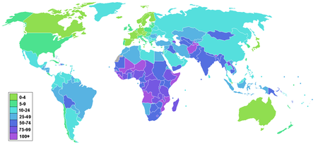
18個の謎を解け！～私たちの生活とアフリカ：つながりを考える～
今日は、私たちの身の回りにあるモノについて、日本から遠く離れたアフリカとつながりを持つものを見つけます。発見できるでしょうか？

★アフリカとつながりのあるものは？
次の「１８品目」は、私たち日本人にはおなじみのものばかりです。この中からアフリカとつながりのあるものを選んで○を付けましょう。

空欄には、私たちの身近にあるもので、他にアフリカとつながりがあるものがあれば書きましょう。

★今日の授業を通して、感じたことや考えたこと、気づいたことを書きましょう。
１８個の謎を解け！ （ ）班
見つけられるかな？
★１８個の謎を解きましょう。どの品物がアフリカと関係しているでしょうか？
次の「１８品目」は、私たち日本人にはおなじみのものばかりです。
この中からアフリカとつながりのあるものを選んで○を付けましょう。

１８個の謎を解け！ 資料
★つながりを見てみよう。
１８品目は、それぞれ、アフリカとどのようなつながりを持つのか、表で確認してみましょう。
つながりを確認しながら、地図帳で国の場所を探し、色ペンでチェックしましょう。

